Mobil Makineler İçin Durum İzleme
X90 Mobil Kontrol Sistemi ile daha yüksek makine kullanılabilirliği
B&R'ın modüler kontrol ve I/O sistemi olan X90 şimdi opsiyonel olarak durum izleme fonksiyonları ile birlikte kullanılabilir durumdadır. Bu sayede spontane makine duraksamalarının sebep olduğu arızalar erken tespit edilebilir ve düzeltilebilir. Durum izleme yoluyla öngörülebilen bakım sayesinde planlanmamış servislerin ve makine duruşlarınınönemli ölçüdeki maliyetleri azaltılmakta ve makinenin kullanılabilirliği arttırılmaktadır.
Prediktif Bakım
X90 modülü ile bir makinenin durumu sürekliolarak izlenebilmektedir. Sonuçlar, her bir parçanın bakım gereksinimleri hakkında tahminde bulunulmasını sağlar. Tipik uygulamalar; hidrolik üniteler, kayışlar, redüktörler veya motorlar gibi dönen makine parçalarının sürekli olarak izlenmesidir. Hazırlanan sensör verileri yazılımda da kullanılabilir durumdadır.

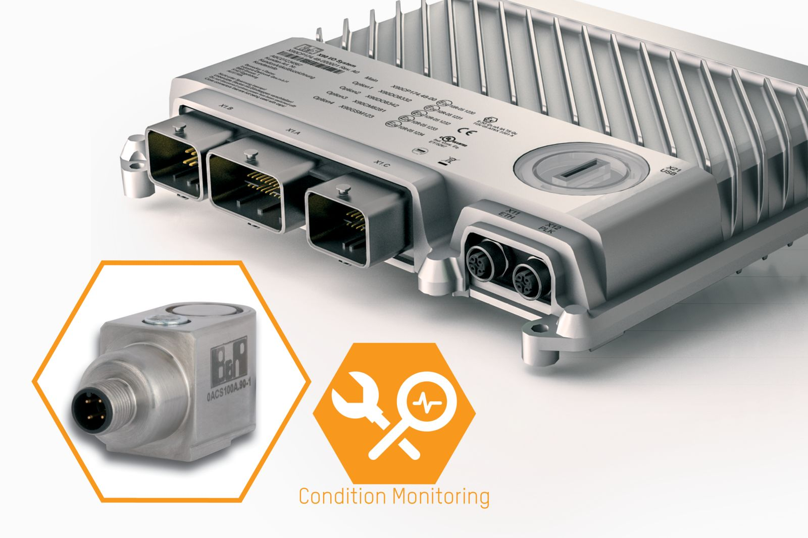
Durum izleme opsiyon kartları mobil makinelerde arıza durumlarının erken tespiti için kullanılır.

B&R Hakkında
ABB Grubunun bir bölümü olan B&R, merkezi Avusturya'da bulunan endüstriyel otomasyon alanında global bir liderdir. B&R, neredeyse her sektördeki müşterilere makine ve fabrika otomasyonu, hareket kontrolü, HMI ve entegre güvenlik teknolojisi için eksiksiz çözümler sunmak üzere en son teknolojiyi ileri mühendislikle birleştiriyor. OPC UA, POWERLINK ve openSAFETY gibi Endüstriyel IoT iletişim standartlarının yanı sıra Automation Studio yazılımıyla B&R, otomasyon mühendisliğinin geleceğini sürekli olarak yeniden tanımlıyor. B&R'ı endüstriyel otomasyonun ön saflarında tutan yenilikçi ruh, süreçleri basitleştirme ve müşteri beklentilerini aşma taahhüdünden kaynaklanmaktadır.
Daha fazla bilgi için www.br-automation.com adresini ziyaret edin.

